如何察看和清除UCN电缆噪音
以下为察看和清除UCN电缆噪音的解决方案，如有Honeywell方面的服务需求欢迎来函来电咨询，青岛海天炜业自动化控制系统有限公司。
联系人：徐娜 联系电话：0532-889160-760 传真：0532-88916272
网址：www.mosesceo.com 邮箱：xuna@mosesceo.com
首先调出系统状态画面，
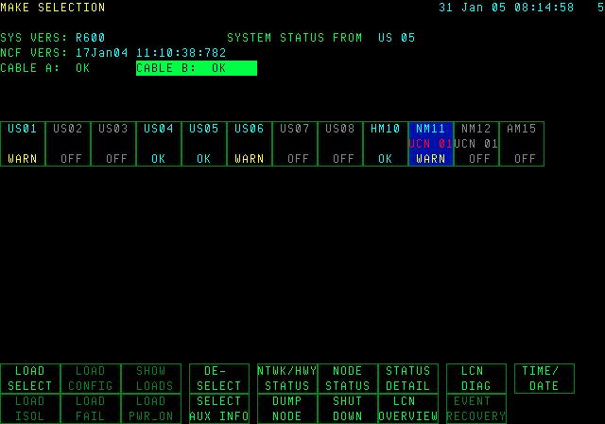选择NIM节点，然后选择NTWK/HWY STATUS选项，进入UCN状态画面
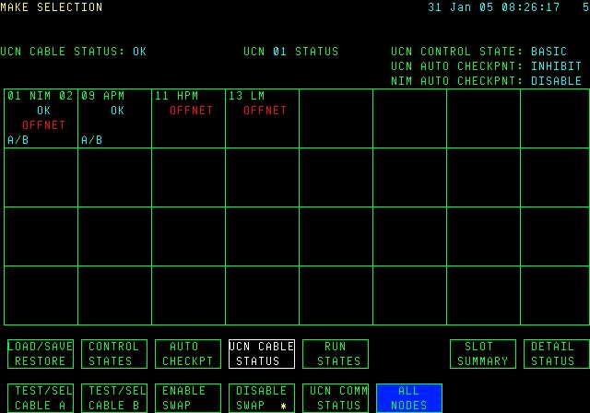
选择UCN CABLE STATUS 选项，然后选择UCN COMM STATUS 选项，进入下面画面
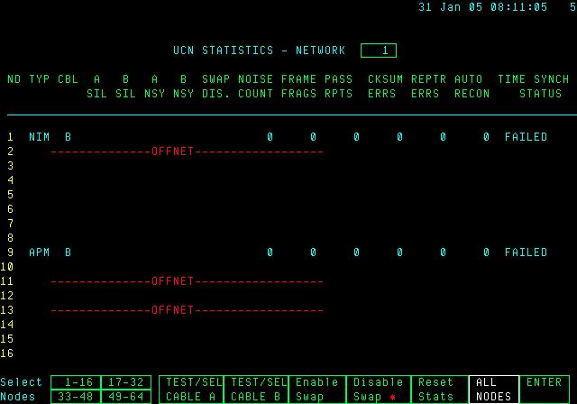
以上画面是无噪音时的正常画面，
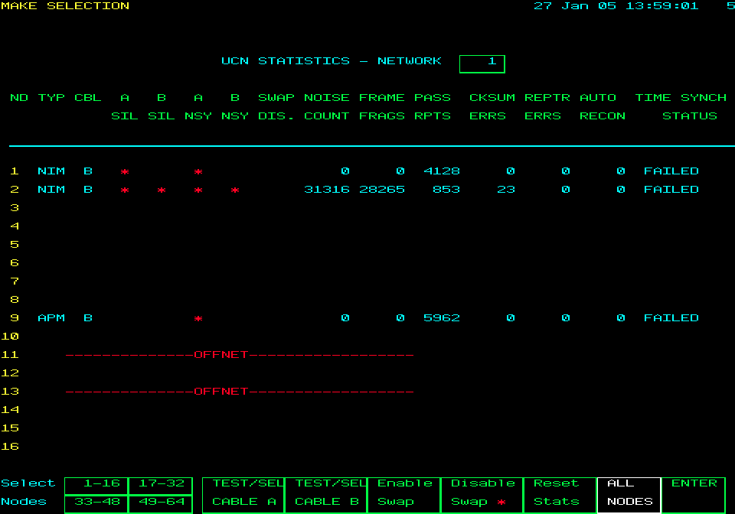
以上画面是UCN 网络中NIM 节点出现严重噪音时的情景，其中NIM节点2的NOISE COUNT项下的值已达3万多，此时UCN电缆已处于不工作状态（注意前面四项下的红色星号，代表电缆通讯故障甚至不通讯，相当于电缆没有正确连接），一般噪音值达到上万时，就已经有可能造成UCN 电缆不工作，并导致其他UCN 节点OFFNET现象如下图：
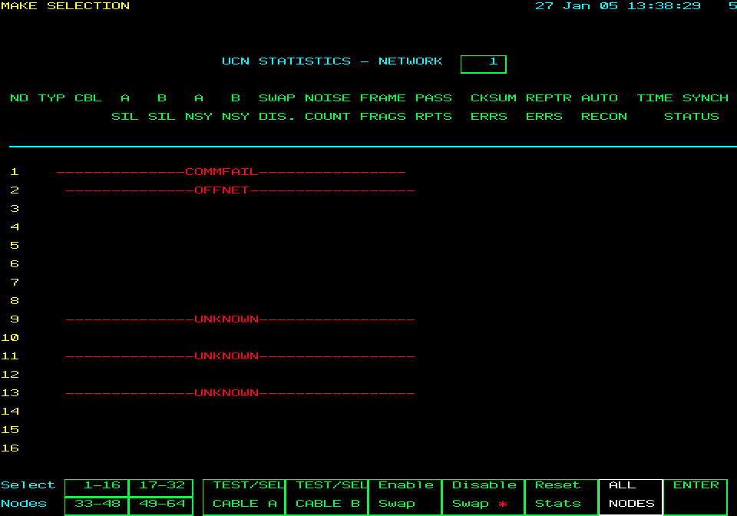
噪音值的清除方法：通常在噪音值没有达到上万时就应该及时清除，即点中上图中Reset Stats选项然后按ENTER键确定，就可消除画面上的所有节点的噪音，这种方法只适用于噪音非常缓慢增长的情况，对于噪音增长很快的情况则需要彻底排查噪音增长原因，一般造成严重噪音的原因有以下几种情况：
- NIM MODOM 卡件硬件故障，此情况最为严重，须维修或更换卡件。
- UCN TAP盒接地不良。
- UCN TAP盒故障，须更换TAP 盒。
- UCN电缆75欧姆堵头阻值发生变化，须更换堵头。
- UCN 连接时没有用力据扳手，接口处连接时用力不均造成松紧不一。
- 由于气候变化，温湿度变化大，有强振动源位于控制器附近等原因造成电缆接头松动或变形，须用力据扳手重新拧紧或更换接头。
- 电磁干扰等原因。
- UCN 各节点接口模板（HPM）或MODOM（PM/APM）故障。

